www.iteptravel.com
PERFIL DE LA COMPAÑIA

Bienvenidos a:

ITEP Travel

“Eco- responsable people”
Perú tour operador diseñador de viajes personalizados y recuerdos en Perú
www.iteptravel.com – www.perutravel.net
Ficha Técnica
ITEP EcoTravel
- COMPAÑIA | ITEP EcoTravel
- NOMBRE COMERCIAL | Inka Trail Expeditions Perú
- GERENTE GENERAL | William Escalante Taype
- E- MAIL | info@iteptravel.com  info@perutravel.net
- OFICINA CUSCO | Calle San Agustín 317 - Cusco
- OFICINA LIMA | Calle Shell N° 343 of: 201 – Miraflores -Lima
- TELEFONO CUSCO | +51 (084) 253617
- TELEFONO LIMA | +51 (01) 2422409
- WEB SITE | www.iteptravel.com – www.perutravel.net

ITEP EcoTravel
La mejor agencia para hacer negocios en viajes

Bienvenidos a ITEP EcoTravel, la mejor agencia de viajes en el Perú, ofrecemos muchas opciones de planes de vacaciones que conducen a explorar la belleza de Perú y la pasión latina. Ofrecemos las mejores ofertas en paquetes turísticos, hoteles, vuelos y tickets de tren, siempre brindando todos nuestros servicios con una atención de calidad.

Acceso a Sistema ITEP EcoTravel.
“A través de nuestro siguiente sistema, Usted podrá descargar todos nuestros programas y precios netos para agencias de viajes”

URL: agency.iteptravel.com
Usuario: iteptravel
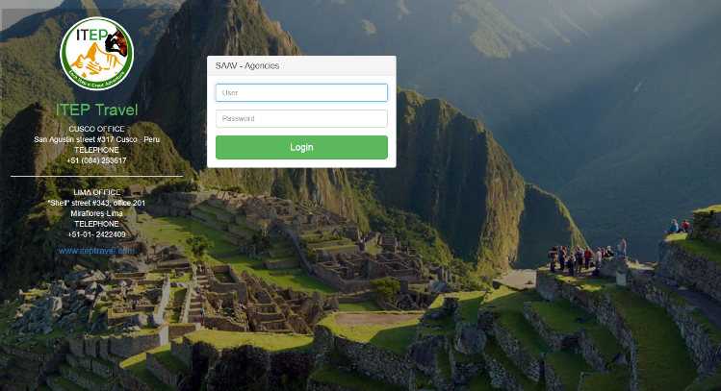
Password: iteptravel

ITEP EcoTravel
Nuestros Viajes:
1.- VIAJES PERSONALIZADOS: Hablamos personalmente contigo tantas veces necesites para explicarte y preparar todos los detalles de tu viaje”.

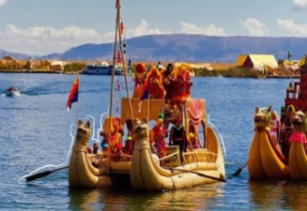
2.-TOURS CLASICOS POR DESTINO: Paquetes turísticos clásicos a todos los destinos del Perú, Cusco, Machu Picchu, Puno, Trujillo sitios interesantes para visitar durante todo el año.

3.-TREKS EN PERÚ: Para el aventurero al aire libre, Perú mantiene dentro de sus límites una gran cantidad de senderos y caminatas. Con una amplia gama de climas, formaciones de la tierra, ríos y selvas, Perú tiene algo para satisfacer el gusto de casi todo el mundo con un gran sentido de la aventura.

4.-TOUR ALA AMAZONIA: Tours a la Selva amazónica, ofrecemos aalojamiento en lodge, cruceros en un paraíso natural donde todo es posible y donde las aventuras son ilimitadas. La Selva Amazónica es la base de muchas opciones de tours y vida silvestre y tradiciones”.

5.-BIRDWACHING: Perú alberga una extraordinaria diversidad de especies de aves; incluso nuevas especies son descubiertas cada año en la selva amazónica, cadenas montañosas de difícil acceso y entre los valles andinos. Hasta la fecha, los ornitólogos han registrado 1730 especies (casi el 20% del total mundial).

ITEP EcoTravel

6.- TURISMO COMUNITARIO: A la hora que tú puedas y donde tú quieras y con quien quieras, queremos que disfrutes tu viaje junto a los dueños del atractivo compartiendo tradiciones y costumbres.

7.-CIRCUITOS TURÍSTICOS EN PERÚ: Circuitos turísticos Perú: nuestros circuitos están organizados por días en circuito turístico sur, circuito turístico norte, circuito turístico selva central, y podemos personalizar circuitos de acuerdo a su necesidad.
8.-CIRCUITOS TURISTICOS “PERÚ –BOLIVIA”: Que viene operando con la mejor organización y calidad de servicio en Perú “Lima, Machupicchu y Bolivia “la Paz, Salar de Uyuni”. Somos un gran equipo de profesionales, gracias a nuestra experiencia y atención personalizada, le ofrecemos los mejores tours, tarifas y comodidades.

9.-CIRCUITOS TURISTICOS “PERÚ –BOLIVIA - CHILE”: Contamos con circuitos especializados en Perù, Bolivia y Chile (Parque Nacional Lauca, Salar de Surire,Geyser del Tatio, Salar de Atacama, etc), Bolivia (Salar de Uyuni, Isla del Sol, Copacabana), y Perú ( Cusco, el famoso atractivo turístico Machupichu, Lima, Arequipa etc.).
10.-TOURS PARA ESTUDIANTES “A PRESUPUESTOS”: Tours educativos para estudiantes de colegios y universidades, tenemos varios programas educativos específicamente diseñados para estudiantes de promoción a presupuestos solicitados”.

ITEP EcoTravel
Por qué con ITEP EcoTravel:
- AÑOS DE EXPERIENCIA:
ITEP EcoTravel ha estado proporcionando servicios de agencias de viajes desde 2007, lo que ha permitido a la empresa construir fuertes conexiones en la industria del turismo, es por eso que ITEP EcoTravel se encuentra diseñada para las exigencias de los clientes de hoy en día.
- SERVICIO DE EXCELENCIA AL CLIENTE:
Usted recibirá un servicio al cliente excelente. Con ITEP EcoTravel, nuestra red está formada por profesionales en turismo que tienen años de experiencia en reserva de viajes a su vez se toman el tiempo para aprender acerca de usted como persona lo cual ayuda a preparar el viaje perfecto en función de sus necesidades y deseos individuales.
- STÁNDAR DE CALIDAD:
ITEP EcoTravel se rige al sistema de calidad GOLD:
- Great and Smile
- Own the Problem
- Look the part
- Delivery the wow
- 100% SALIDAS DIARIAS:
Cada salida con ITEP está garantizada con un mínimo de 2 pasajeros.
- ATENCION LAS 24 HORAS:
- Contamos con Líneas de emergencias las cuales se encuentran operativas las 24 horas del día.
- TARIFAS CONVENIENTES:
ITEP EcoTravel
ITEP EcoTravel cuenta con proveedores propios como hospedaje turístico & transporte turístico lo cual nos permite ofrecer tarifas más competitivas para brindar un servicio de calidad.
- PAGOS:
Los pagos del exterior en ITEP EcoTravel actualmente no tienen ningún costo adicional.
- EXONERACION DE IMPUESTOS:
Gracias al fomento de inversión extranjera todos los pasajeros que lleguen del extranjero a través de nuestra agencia de viajes se encuentran exonerados de impuestos.
- TOUR LEADER A SOLO COSTOS REDUCIDOS:
Para todos los grupos que lleguen a Perú dirigidos por un Tour Leader, este solo pagara los costos de ingresos y transporte.
- PROYECCIÓN SOCIAL: “FUNDACION INKA”
Nuestra fundación apoya a orfanatos, escuelas de niños con habilidades especiales, apoyamos a comunidades y poblaciones para que estos tengan una relación más directa con la Dirección de Turismo de nuestro País y así puedan tener un asesorameinto mucho más profesional y serio para el desarrollo del turismo en sus pueblos como fuente de ingresos económicos.
- PREMIO POR EL CONGRESO DE LA REPUBLICA DEL PERÚ:
ITEP ha sido reconocida con varios premios distinguidos, recientemente nombrado como empresa destacada en el 2015 y 2016 por el congreso de la república del Perú. Fuimos la única agencia de viajes en el Perú en recibir este reconocimiento de parte del estado peruano.
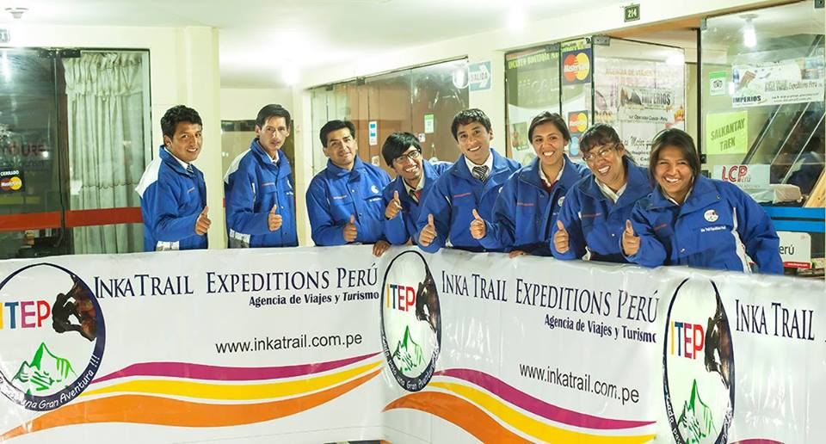
Nuestro Equipo de Trabajo
ITEP EcoTravel

MISIÓN  Somos una organización que presta servicios turísticos con estándares de calidad GOLD.  Nos enfocamos a superar clientes porque trabajamos con eficiencia  Entendemos que en la amistad y los detalles se encuentran los momentos más inolvidables de nuestros viajeros | VISIÓN  Nuestra Visión es ser una organización turística líder a nivel nacional e internacional que difunda la importancia de la calidad de servicio combinados de responsabilidad social y del medio ambiente | VALORES  - Respeto  - Puntualidad  - Honestidad  - Responsabilidad  - Calidad de servicios  - Ética profesional  - Trabajo en equipo  - Competitividad  - Compromiso  - Carácter ecléctico  - Re silencia  - Empatía

OPCIONES DE PAGO: “SIN COSTO ADICIONAL DE COMISION”
11111111
ITEP EcoTravel
En ITEP contamos con diferentes opciones de pago:
- Depósito en Linea
http://www.iteptravel.com/payments/visa.php

- Paypal
administration@inkatrail.com.pe

- Money Gram / Western Union Money Transfer:
Destino: Cusco – Perú
A favor de: William Escalante Taype
ID: 42752119
Phone number: +51 - 084 - 253617

- Transferencia Bancaria del exterior a cuenta de Perú:

Banco: Banco de crédito del Perú
Cuenta de Corriente : US$ 285-2164353-1-47
Código interbancario : 00228500216435314754
Nombre: Inka Trail Expeditions Perú
RUC : 20528015752
Dirección: Calle San Agustín 317 – Cusco
Swift code : BCPLPEPL

- Cuenta de ahorros en Estados Unido:

BANK NAME: First Century Bank
ACCOUNT TYPE: CHECKING
ACCOUNT #: 4012693248433
ABA#(Bank Routing Number):061120084
Nombre: Elvis William Bombilla Taype
Dirección: Urb. Lucrepata E-9 Cusco

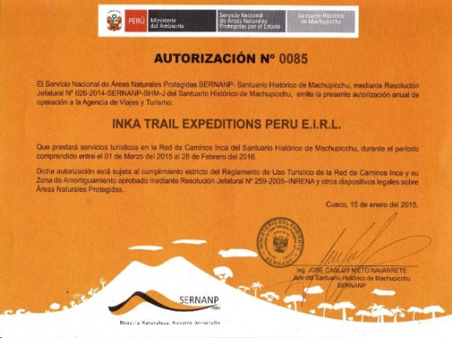
Autorizaciones & Premios
ITEP EcoTravel
